**ОПИСАНИЕ МЕСТОПОЛОЖЕНИЯ** ГРАНИЦ

Зона уличной и дорожной сети (УДС)

(наименование объекта, местоположение границ которого описано (далее - объект))

**Раздел 1**

**Сведения об объекте**

**№ п/п**

**Характеристики объекта**

**Описание характеристик**

**1**

**2**

**3**

Новосибирская область, район

Куйбышевский, город Куйбышев

1.

Местоположение объекта

Площадь объекта +/- величина

погрешности определения площади (Р +/- Дельта Р)

2.

3453909 +/- 16262 м²

Вид объекта реестра границ: территориальная зона

Виды разрешенного использования земельных

участков, расположенных в территориальной зоне:

**Основные виды разрешенного использования:**

Размещение гаражей для собственных нужд (2.7.2)

Размещение автомобильных дорог (7.2.1)

Обслуживание перевозок пассажиров (7.2.2)

Стоянки транспорта общего пользования (7.2.3)

Трубопроводный транспорт (7.5)

Внеуличный транспорт (7.6)

Земельные участки (территории) общего пользования

(12.0)

Улично-дорожная сеть (12.0.1)

Благоустройство территории (12.0.2)

Условно разрешенные виды использования: не устанавливается

Вспомогательные виды разрешенного использования:

Коммунальное обслуживание (3.1)

Предельные размеры земельных участков:

Минимальный: Не устанавливается;

Максимальный: Не устанавливается;

Вне зависимости от территориальной зоны для

отдельных видов разрешенного использования земельных

участков, в том числе:

- предельный размер земельного участка с видом

разрешенного использования "Трубопроводный

транспорт (7.5)" Минимальный: Не устанавливается;

Максимальный: Не устанавливается;

3.

Иные характеристики объекта

-

предельный размер земельного участка с видом

разрешенного использования "Земельные участки

(территории) общего пользования (12.0)"

Минимальный: Не устанавливается; Максимальный: Не

устанавливается;

- предельный размер земельного участка с видом

разрешенного использования **"Размещение гаражей для собственных нужд (2.7.2)"** Минимальный: 20 м²

Максимальный: 50 000 м².



**Раздел 2**

**Сведения о местоположении границ объекта**

1. Система координат МСК НСО, зона 2

2. Сведения о характерных точках границ объекта

**Средняя**

**квадратическая**

**погрешность**

**положения**

**Описание**

**обозначения**

**точки на**

**местности (при**

**наличии)**

**Координаты, м**

**Метод**

**определения**

**координат**

**Обозначение**

**характерных точек**

**границ**

**характерной точки характерной**

**точки (Мt), м**

**X**

**Y**

**1**

**2**

**3**

**4**

**5**

**6**

Картометрический

метод

1

534824.24

2290132.65

2.50

-

Картометрический

метод

Картометрический

метод

Картометрический

метод

Картометрический

метод

Картометрический

метод

Картометрический

метод

Картометрический

метод

Картометрический

метод

Картометрический

метод

Картометрический

метод

Картометрический

метод

Картометрический

метод

Картометрический

метод

Картометрический

метод

Картометрический

метод

Картометрический

метод

2

3

534824.46

534824.77

534825.13

534820.11

534808.13

534780.41

534750.96

534746.46

534670.76

534626.33

534635.71

534646.26

534645.97

534719.09

534720.06

534723.79

534725.13

534732.77

534747.61

534783.65

534819.56

2290129.98

2290107.51

2290081.39

2290039.58

2289992.80

2289918.23

2289850.14

2289841.22

2289680.93

2289595.39

2289562.78

2289561.80

2289558.69

2289061.16

2289051.63

2289014.97

2289001.79

2288968.05

2288957.78

2288910.79

2288875.07

2.50

2.50

2.50

2.50

2.50

2.50

2.50

2.50

2.50

2.50

2.50

2.50

2.50

2.50

2.50

2.50

2.50

2.50

2.50

2.50

2.50

-

-

-

-

-

-

-

-

-

-

-

-

-

-

-

-

-

-

-

-

-

4

5

6

7

8

9

10

11

12

13

14

15

16

17

18

19

20

21

22

Картометрический

метод

Картометрический

метод

Картометрический

метод

Картометрический

метод

Картометрический

метод

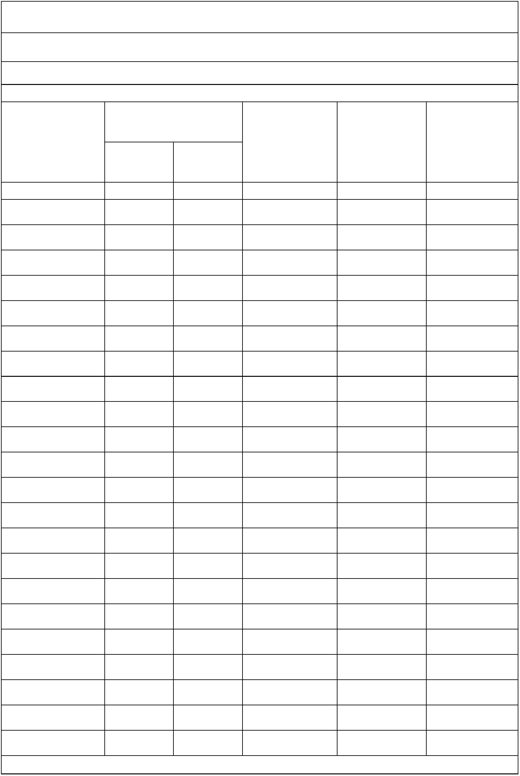

Only two pages were converted.

Please **Sign Up** to convert the full document.

[**www.freepdfconvert.com/membership**](https://www.freepdfconvert.com/membership)

